激发学生智慧 形成数学本思
——双流区罗宗绪工作室送教公兴中学活动简讯

2022年5月20日下午，双流区罗宗绪名师工作室全体成员齐聚双流公兴中学开展送教活动，公兴中学数学组的全体教师和工作室第十届所有成员参与了本次活动。此次活动的主题是“基于‘双减’背景下，支撑为思维而教的教学脚手架的理解。
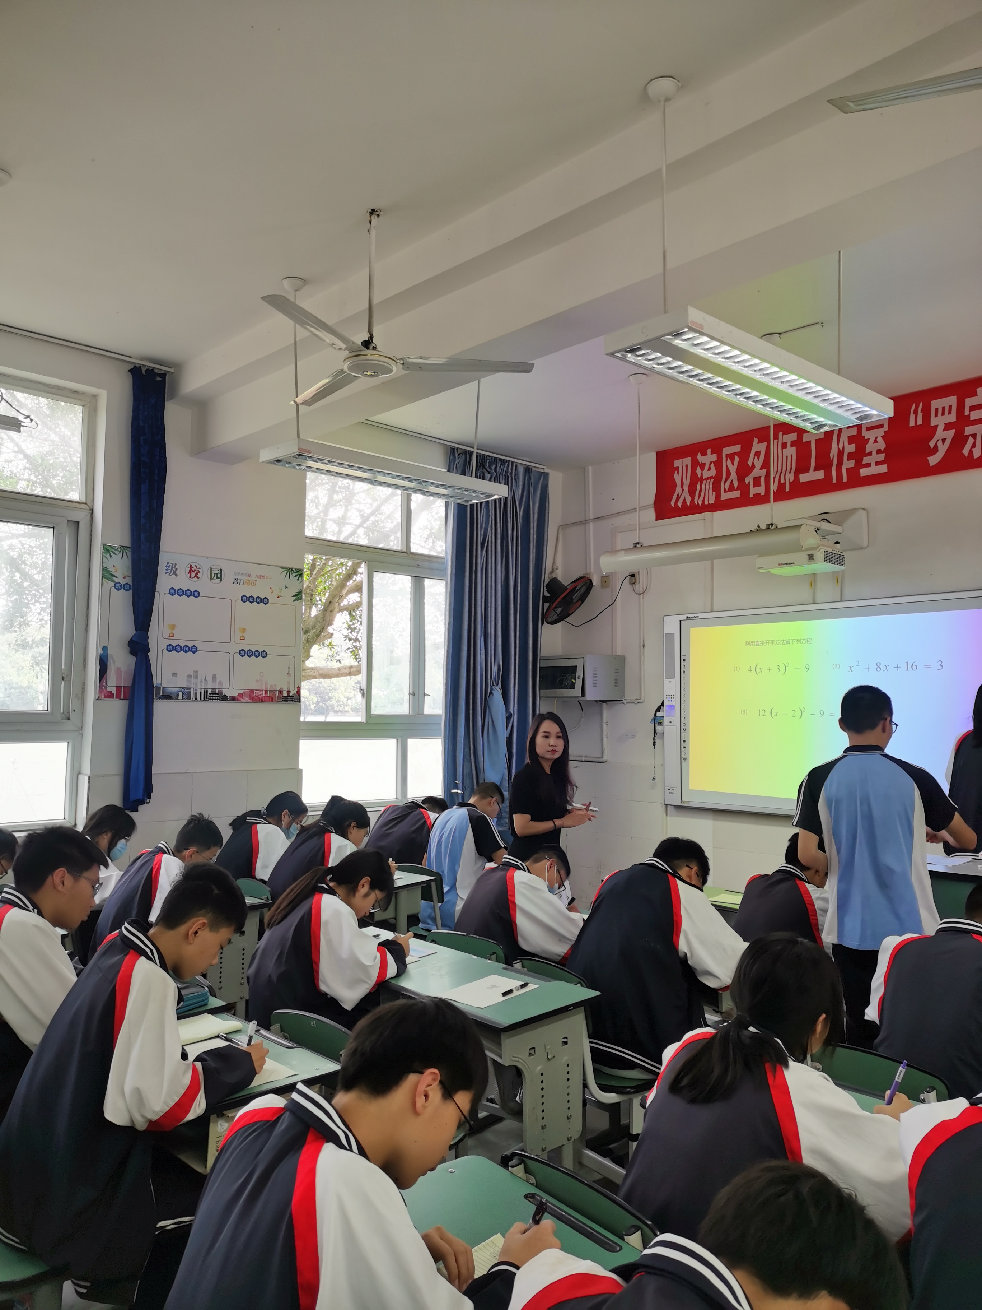
工作室成员、公兴中学赵丹丹老师首先为我们带来了用配方法解一元二次方程的技能示范课。赵老师以通俗易懂的方式对学生思维循循善诱，形成知识与思维的逐步进阶，课堂上与学生互动较多，体现了还课堂给学生的教学意义，获得学生老师们的一致好评。课上通过学生们已有知识，完全平方式的复习来激发学生的思维。赵老师在学生已有知识的基础上提出一系列问题串，让学生探究讨论后形成用配方法解一元二次方程的基本思路。让学生感受到了数学学习中的特殊到一般，类比学习等数学方法。课上在何老师精准的教师导语下，让学生发现了新问题与已有知识间的联系，还通过章头图和例题的辨析，为本章二次函数的学习埋下伏笔，同时，赵老师灵活新颖的反思总结导语，直观、形象的教会了学生学习反思总结的方法，为学生学习知识的效率提供了又一可评可测的方式。
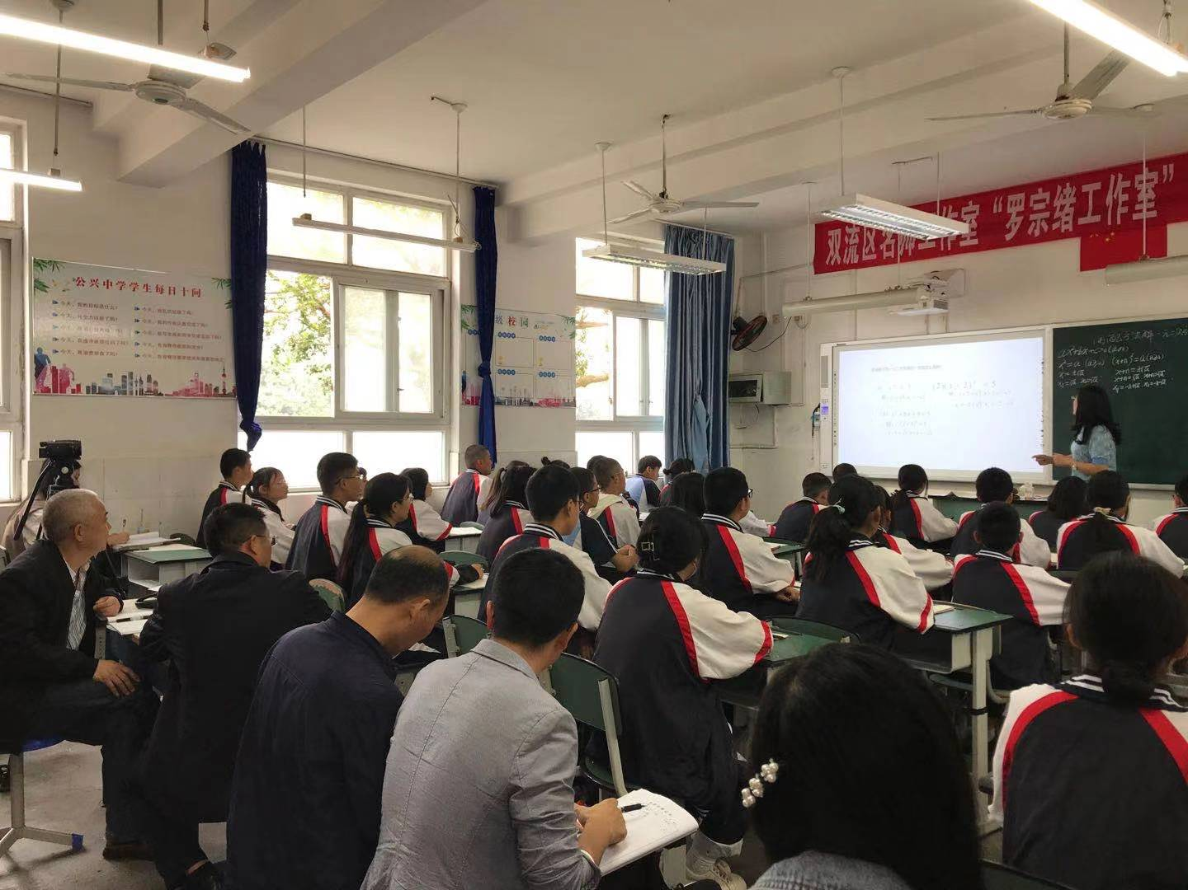
在我们都还沉浸在回味赵老师精彩课堂时刻时，公兴中学马红秀老师马上给我们送来一堂热情四溢的同课异构课程。马老师扎实数学功底和严谨的课堂语言立刻抓住学生们好奇的内心。课堂上用马老师幽默风趣的语言抽学生回答问题，流畅的引导学生观察，归纳得出新知识概念。课上，通过学生在黑板上的展示，分类，不仅让学生积极参与到课堂，也让学生在活动中更深刻的探究理解了数学知识和实际问题之间的联系。还通过学生的作品，精准的点评并展开延伸，实现了数学知识的纵向深入与联系，与开场白遥相呼应，形成了完整的课堂知识闭环。
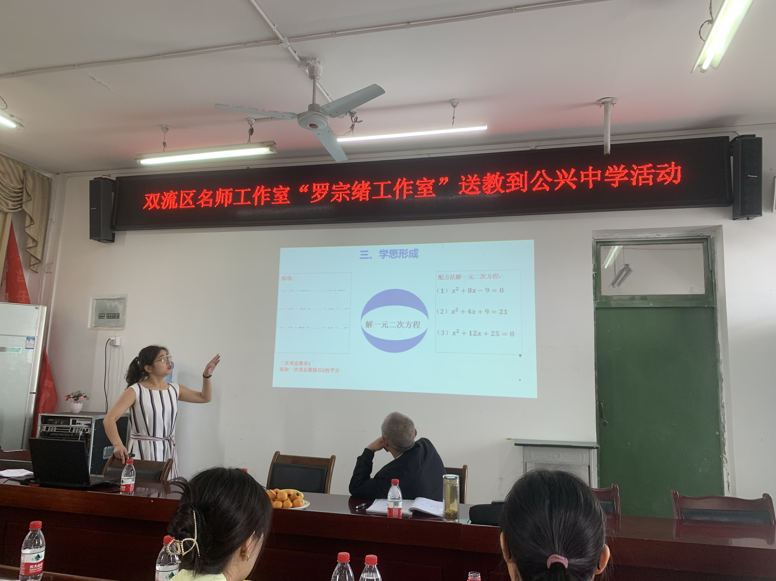
在两位老师的精彩送教活动中，老师们便开展了激烈的讨论。工作室的张芳老师给大家带来了《用配方法解一元二次方程》的精彩说课。从理论概述出发，经历了数学推理和代数推理，先明确核心任务，再从学生原有知识出发，通过教师导语，完成本思激活任务，最后形成学思。在创思创新过程中，张老师提出以生活实际为例，当学生遇到困难，提出问题时，老师的引导学生思维导向起到了决定性作用。
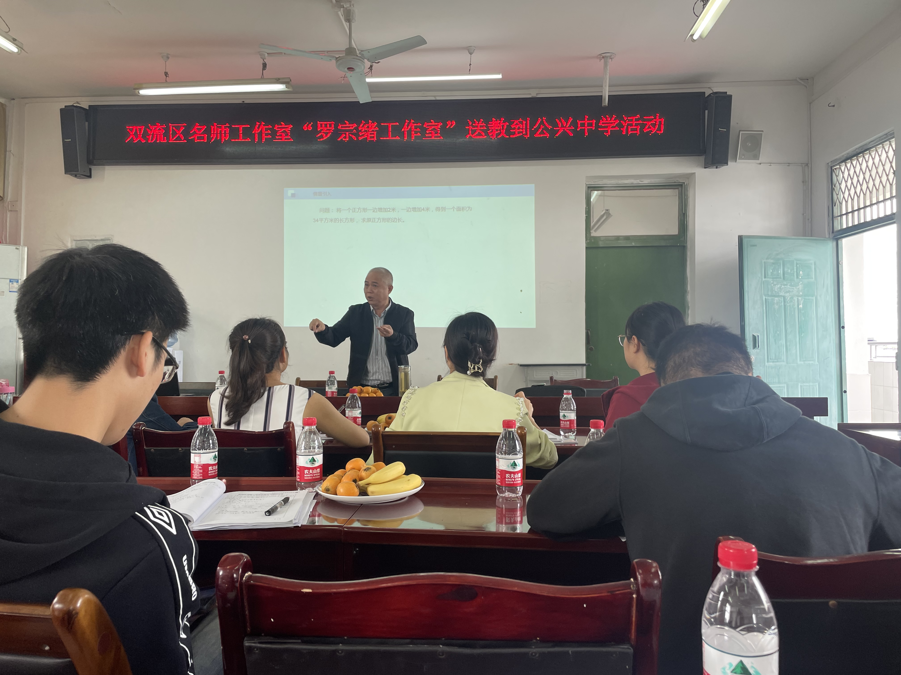
讨论之后，在罗老师的带领下，罗老师就两位老师的同课异构课堂为例，为学员们和公兴中学的数学老师们开展了《支撑为思维而教的教学脚手架的理解》的专题讲座。罗老师通过案例的方式，让我们知道如何确定一堂课的核心任务，再分别从“本思，学思，创思” 的思维进阶路径任务设计，来分别解说本堂课的教学设计思维进阶的分任务。罗老师为我们举例说明，在激活本思任务中可以通过三个步骤来让学生自主体会和理解用配方法解一元二次方程的本质，是形式变化而本质不变，即形式上是等式的恒等变形的形式，，从而形成学思。在创思任务中，罗老师的提问：解方程的实质是什么？那么解方程有没有一整套特定的数学模型呢?让每位学员和老师们又再一次的醍醐灌顶，将方程形式变化，即多元就消元，高次就降次，又再一次回归到统一的形式，同时告诉学生：预知后事，请听下回分解......给学生留下思维悬念，为下一节方法埋下伏笔。通过罗老师的分析和学员们之间的讨论学习，将两堂精彩的课变得更加完美了，也让每一位学员和老师收获颇丰。
一上午紧密有有序的学习，老师们都不觉疲惫，精神满满。在活动的尾声，每一位老师和学员再通过两句话的简单总结了今天的收获。公兴中学的数学组老师也对工作室的送教活动表示了感谢和肯定，感受到为发展数学思维而教的价值和意义。，罗宗绪工作室“送教”活动加强了教师间的交流，充分发挥了名师引领示范作用，有效促进了教师专业化的成长。

